MOJA ZLATNA DOLINA 19.5.2020.
Zlata Kolarić – Kišur

Pronađi odgovore u tekstu.
1.Koji se gradić smjestio kao ptiče u gnijezdu ?
_______________________________________

2.Zašto spisateljica dolinu naziva - moja zlatna dolina ?
________________________________________________________________

3.Koji dio doline je bio djeci najdraži ?
_______________________________________________________________

4.Koje biljke su rasle u dvorištu? Napiši uz slike- javor, loza .
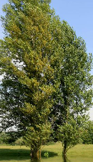________________________________
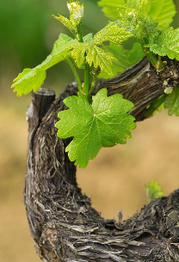 ________________________________
4.Imaš li i ti svoju zlatnu dolinu ?

